PREDMET: Informatička pismenost
NADNEVAK: 28.04.2020.
UČITELJ: Goran Toth
NASTAVNA JEDINICA: PONVLJANJE I VJEŽBANJE TIPKOVNICE 2
RAZRED: 3.A

ZADATAK: MOLIM VAS DA NAPIŠETE U SVOJE BILJEŽNICE NAZIVE TIPKI ( A, B I C ) KOJE SU NA SLICI, ČEMU SLUŽE I NACRTAJTE IH. POŠALJITE ODGOVORE RAZREDNICI.

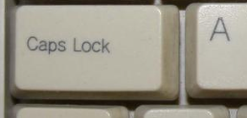
A)

B)
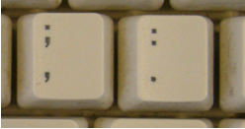

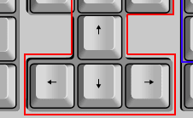
C)

